25.04.2022 KIRSCHNIAK
1. Dickdarm (Verdauung) - Kolorektale Chirurgie
1. Schritt: Mund
- mechanische Zerkleinerung (Fühlen/Schmecken)
- Schutzfunktion (Lysozym) Amylase
2. Schritt: Speiseröhre
- Transport
3. Schritt: Magen
- Vermischung, Verschluss
- pH (min. 1-2) Schutz
4. Schritt: Dünndarm (steril, 4m)
- Resorption / Nährstoffe: Kohlenhydrate, Proteine, Aminosäuren, Lipide
Galle Leber, Amylase Pankreas
- Wasser wird beigefügt
5. Schritt: Dickdarm
- Wasser wird wieder entzogen
6. Schritt: Anus

Magenzellen
Nebenzellen: Schleim produzieren
Hauptzellen: ebenfalls Schleim absondern und Pepsinogen und den Intrinsic factor produzieren
Belegzellen / Parietalzellen: bilden die Salzsäure, die den pH-Wert des Magens auf zwei bis drei senkt.
Anastomose: Verbindungsgang zwischen zwei anatomischen Strukturen
natürliche oder künstlich angelegte Verbindung zwischen zwei Leitungsbahnen (Blut-,
Lymphgefäße, Nerven)
- anatomische Anastomosen
- pathologische (krankhafte) Anastomosen
- chirurgische Anastomosen:
hat bei viszeralchirurgischen Operationen eine zentrale prognostische Stellung
  - Bedeutung:
früher: handgenähte Einzelknopfnähte
heute: fortlaufende, einreihige, extramuköse Naht
Staplernähte steigen kontinuierlich
  - Anforderungen:
Wiederherstellung der Passage
Gas- und Flüssigkeitsdichte
Standhalten der Darmbewegung (Peristaltik)
Standhalten der wechselnden intraluminalen (im Darm befindlichen) Drücken
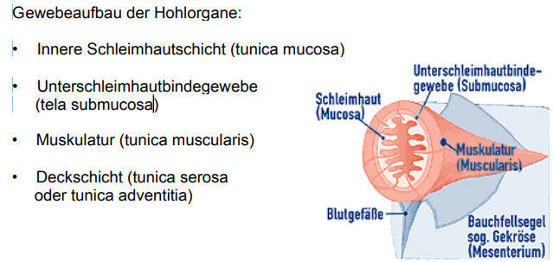
  - Anastomosenheilung erfolgt in 3 Phasen:
exsudative Phase 1.-5. Tag: es besteht keine Eigenstabilität, mechanische Festigkeit der Naht ist vom Nahtmaterial und der Verankerung im Gewebe (Nahttechnik) abhängig
proliferative Phase 5.-9. Tag
reperative Phase ab dem 9. Tag
Klammernaht:
- Stapler = Klammernahtgerät:
U-förmige Metallklammern (Titan/Edelstahl)
B-förmiges Biegen der Klammern
gleichzeitiges Durchtrennen
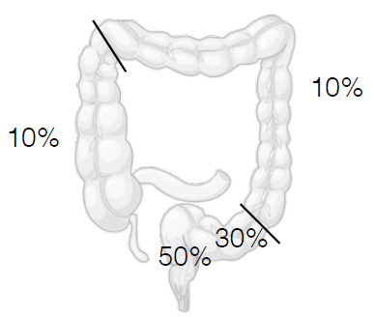
Kolorektales Karzinom:
- 2. häufigstes Malignom
- typisches Alter: 70-75 Jahre
- w/m: 1/1
- 90% aufgrund der Adenom-Karzinom-Sequenz (erbliche Mutation)
- vererbbare Form: FAP (familiäre adenomatöse Polyposis),
HNPCC (hereditary nonpolyposis colorectal cancer)
Kolonkarzinom:
- maligne Tumoren des Dickdarms
- befinden aboral (hinter im Sinne des Weges) der Bauhin’schen Klappe bis 16cm ab ano
- tiefer liegende Neoplasien: Rektumkarzinome
TNM-Einteilung: Eindringtiefe des Tumors T, Lymphknoten N, weitere Metastasen M
lieber groß anstatt Lymphsystem betroffen

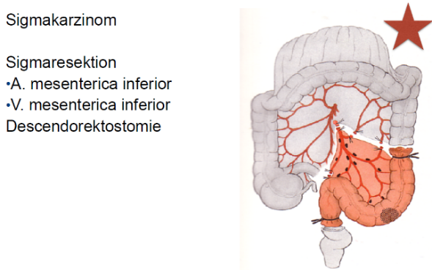
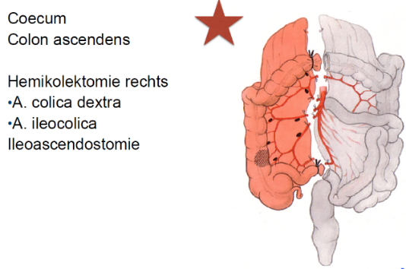
kurative Therapie: Resektion des tumortragenden Darmabschnittes mit ausreichendem Sicherheitsabstand
Therapie:

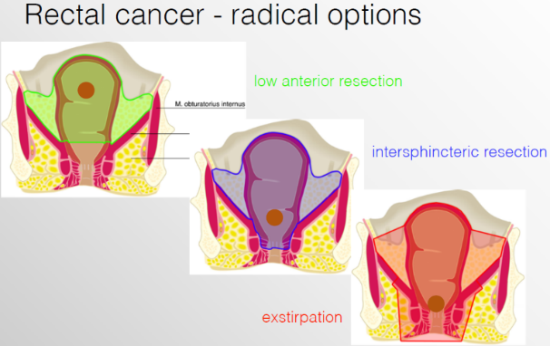
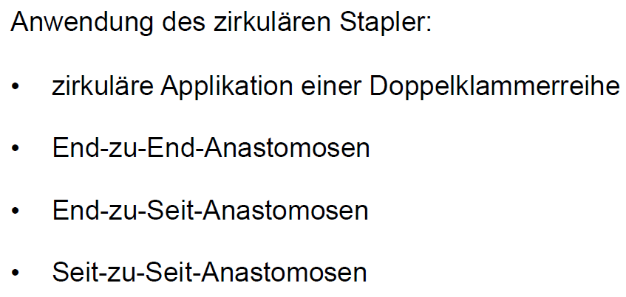

2. Dünndarm
Länge Dünndarm: ca. 4m (relaxiert p.m. ca. 6m)
- Duodenum ca. 24cm
- Jejunum ca. 60%
- Ileum ca. 40%
Oberfläche ca. 200m² (vergrößert ca. Faktor 600)
- Kerckring-Ringfalten
- Darmzotten (Villi intestinales)
- Mikrovilli der Enterozyten
Mechanischer Ileus:
Definition: Darmverschluss (mechanisch oder funktionell), lebensbedrohliche Darmpassagestörung
Ursachen: VABITIO
- Volvulus (Verdrehung des Darms in sich selbst)
- Adhäsionen 50% (Anhaftung von Thrombozyten an Gewebe Verwachsungen/Verklebungen)
- Briden (postoperative Narbenverwachsungen/Verklebungen)
- Inkarzerierte Hernien (Form der Hernien, die sich nicht mehr durch Zurückschieben des Gewebes reponieren lässt)
- Tumoren
- Invagination (Kinder!)
- Obstruktion durch Fremdkörper (Haare, unverdaute Nahrungsmittel, Parasiten, …)

Colitis ulcerosa (CED): nur Mukosa (und Submucosa), nur Dickdarm, ständige Diarrhoe, Therapie: primär medikamentös, sekundär auch Chirurgie
Morbus Crohn: Dünndarmerkrankung, Chirurgie letzte Lösung
- Unterschied: Colitis ulcerose nur Dickdarm, Morbus Crohn nicht nur Dickdarm, sondern kann im gesamten Verdauungsweg auftreten
26.04.2022 SENNE
3. Endokrine Chirurgie
SCHILDDRÜSE
Struma:
Vergrößerung der Schilddrüse (m bis 25ml, w bis 18ml)
33% der Bevölkerung, mehr im Alter
Nodosa = knotige Veränderung
Knoten:
regresssiv/Adenom (gutartige Drüsenwucherung)
autonomes Areal
gutartige Zyste
Karzinom (Struma maligna)
Metastase
gutartige Vernarbungen

TRH Thyreotropin-Releasing-Hormon
TSH Thyroidea-stimulierendes Hormon (verstärkt SD-Hormone)
fT3 freies Trijodthyronin
fT4 freies Thyroxin (beides SD-Hormone)

Hyperthyreose: zu viele periphere SD-Hormone (T3/T4) TSH niedrig
Hypothyreose: zu wenig periphere SD-Hormone (T3/T4) TSH hoch

OP-Indikationen Struma/Knoten:
Malignitätsverdacht
lokale Kompressionssymptomatik
familiäre Häufung von SD-Karzinomen
EOP = endokrine Orbitopathie (Entzündung der Augenhöhle)
Diagnostik bei SD-Erkrankungen:
klinische Untersuchung
Laborchemie
Sonografie
Jod-Szintigrafie
Feinnadelpunktion

Schilddrüsen-Karzinom:
- Inzidenz: 5/100.000
- w/m: 2/1
- 5.000 Neuerkrankungen pro Jahr
- Papilläres 60-80%
follikuläres 10-25%
medulläres 5-10%
undifferenziertes 1%
- Anaplastisches Karzinom hat schlechte Überlebensrate
Morbus-Basedow – Pathophysiologie:
- Autoimmunerkrankung, genetische Prädisposition
- w/m: 10/1 (häufig gebärfähiges Alter)
- Nachweis von TSH, Hyperthyreose
- Symptome: plötzlicher Beginn, Augendruck, Palpitationen, Muskelkrämpfe, Tremor, Durchfälle
- Therapie: Ziel ist Herstellung der Euthyreose (SD funktioniert selbstständig)
- OP-Indikation: große SD/Struma, Patientenwunsch, Schwangerschaft, Malignomverdacht
- Initiale Therapie: Thyrostatika (Ein Thyreostatikum ist ein Medikament, das die Schilddrüsenfunktion hemmt und gegen eine Überfunktion der Schilddrüse eingesetzt wird)
OP-Methoden:
- Risiken: Blutungen, Läsion (Ablösung) Nervus recurrens, Hypoparathyreoidismus, Wundinfektion, Pfötchenstellung der Hand (abgeknickt wie Spastik)
- Risikoreduktion: Neuromonitoring (Nervus recurrens und Nervus vagus) muss man machen, wenn eine Seite entfernt wurde und die zweite noch entfernt werden soll
- Autotransplantation Nebenschilddrüse: Hyperspektralkamera
- minimalinvasiv:
  - transaxillärer Zugang: geht nur bei kleinen SD, nicht sehr empfohlen, kann Arterien verletzen
  - transvestibulärer Zugang: über Mundraum, geht nur bei kleinen SD
Nebenschilddrüse (4):
- hat nicht besonders viel mit SD zu tun
- Hyperparathyreodismus: vermehrte Sekretion von Parathormon des Ca-Stoffwechsels
- primärer Hyperparathyreoidismus: Neben-SD Adenom sezerniert Parathormon, dadurch Hypercalcämie, erhöhtes Ca2+ und PTH mit/ohne Organnmanifestation
Stein, Bein, Magenpein: Nierensteine, Osteoporose, Magengeschwür
- sekundärer Hyperparathyreoidismus: Reaktion der Neben-SD auf vermindertes Serum-Calcium, häufigste Ursache Niereninsuffizienz

NIERE
Nebenniere (2, eine würde reichen):
- Nebennierenrinde, Nebennierenmark, Kapsel
- Aldosteron, Kortisol, Androgene, Adrenalin
- Funktion Nebenniere: Ausschüttung Adrenalin und Noradrenalin
- Chirurgie: laparoskopisch vs. retroperitoneoskopisch, MIC bei < 6cm, Zufallsbefund
- Cushing-Syndrom/Hypercortisolismus: Gesteigerte Sekretion von Gluko- oder Mineralokortikoiden aus der Nebennierenrinde im Zuge von Neoplasien (Adenome oder Karzinome)
nur einer kann operiert werden
zu viel Cortison
- Conn-Syndrom (primärer Hyperaldosteronismus): nicht einstellbare Hypertonie
- Phäochromozytom (Erkrankung des Nebennierenmarks): meist gutartig

- Chirurgie der Nebenniere bei
hormonaktiven Adenomen
Karzinomen
Phäochromozytomen
Metastasen
größenprogrediente Inzidentalome
- Adrenokortikales Karzinom: sehr selten, immer OP (offen)
- bis zu 6cm retroperitoneoskopische OP (nie Karzinom!)
- Phäochromozytom aus Mark
- Operationsmethoden: offen über Bauch, minimalinvasiv über Bauch oder retroperitoneoskopisch

Karzinome fast immer offene OP
nicht: hormonelle Steuerung der Nebenniere, Diagnostik von Nebennieren-Adenomen z.B.
Klausur: Fragen in Folien geben Hinweis

26.04.2022 KÖNIGSRAINER
4. Organtransplantation
Niere, Leber, Pankreas, Darm, Uterus, (Herz, Lunge, …)
Niere:
- Nierenversagen
Hämodialyse (3x pro Woche)
Bauchfelldialyse / Peritonealdialyse
- auf Nierentransplantation 6-8 Jahre warten
- heterotrope Transplantation: nicht an der gleichen Stelle implantiert (doppelt?)
- bei Lebendspende Funktion besser als bei postmortaler Spende (Zeit, verwandt, Reanimationsmaßnahmen)
Leber:
- orthotrope Transplantation: an der gleichen Stelle implantiert
- kann auch teilweise gespendet werden (z.B. Kinder): Leberlappen wächst dann auch mit
- Indikation: Lebenserwartung <1 Jahr, inakzeptable Lebensqualität ohne Kontraindikationen
- Faktor 1: z.B. 80kg Patient: 80ml Leberspende wird benötigt
- Patientenüberleben ca. 90%
- MELD-Score: wie hoch Wahrscheinlichkeit, dass Patient innerhalb von drei Monaten stirbt
- OP-Technik: Transsektion des Parenchyms
- Wasserstrahl: Aerosole werden zum Problem
- Grundlagen der Leberresektion: radikale Entfernung aller makroskopischer TU-Manifestationen, Erhalten von genügend funktionierender Restleber, Erhalten von Inflow und Outflow, Erhaltung des Galleflusses
Pankreas:
- Nieren-Pankreas-Transplantation
- wird an die Blase genäht
- SPK (Simultaneous Pancreas-Kidney Transplant) = lebensrettendes Verfahren
- Inselzelltransplantation (keine Lebendspende): Langerhans Insel Pfortaderinjektion
Uterus:
- teilweise von Geburt an keinen Uterus und keine Vagina vorhanden
- Gebärmutter kann von Mutter der Patientin gespendet werden, befruchtete Eizellen später implantiert
Galle:
- Gallensteinleiden: Druckschmerz im rechten Oberbauch mit Schmerzausstrahlung in den Rücken / Schulter, hauptsächlich adipöse Frauen
- Diagnostik: Murphy-Zeichen, Ultraschall (Schallschatten durch Steine)
- Therapie: Cholezystektomie, Operation
Organbedarf:
- Niere 50-60
- Leber 20-25
- Herz 15-20
- Lunge 5-7
- Pankreas 4-6
- Darm 1-2
- in Deutschland oft Infrastruktur nicht da, um Organentnahme rechtzeitig zu ermöglichen
- multiviscerale Transplantation: Transplantation aller Organe des Bauchraums

27.04.2022 SCHMIDT
5. Kinderchirurgie
- Kinder bis 16 (18) Jahre
Zwerchfellhernie:
- Abdominalorgane verlagern sich durch eine Lücke im Zwerchfell (Diaphragma) in die Brusthöhle.
- Lunge wird von anderen Organen (Darm) auf die Seite gedrückt
- Thorakoskopie, Laparoskopie oder SILS (Single Incision Laparoscopic Surgery)
- ventral: über Bauchraum, dorsal: über Brustraum
- häufig auf der linken Seite
- offen minimalinvasiv (thorakoskopisch oder laparoskopisch)
- verschiedene Marker machen Aussagen über die Prognose
- 3mm laparoskopische Elemente
Definition Atresie: angeborener oder erworbener Verschluss eines Hohlorgans oder einer Körperöffnung
Ösophagusatresie:
- Fehlbildung (Atresie) der Speiseröhre meist begleitet von einer Fistelbildung (ösophagotracheale Fistel)
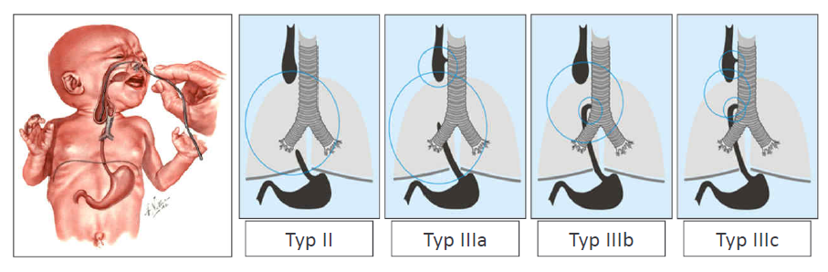
- Prädiagnostik: zu viel Fruchtwasser, da es nicht vom Kind getrunken wird
- Nahrungsunverträglichkeiten, Speichel schäumt
- verschiedene Typen:
häufigste IIIb
- Probleme, die auftreten können: Undichtigkeit oder Engstelle
- Ballondilatation, um Speiseröhre zu weiten
- Fistel muss zugenäht werden, unteres Ösophagus-Ende wird verknüpft
- Typ 3 (langstreckige Form): Magenhochzug (laparoskopisch-assistiert) Speiseröhrenausgang am Hals, Beutel drüber
- Rippenfusionen Fehlhaltung Skoliose
- Schlurfsonde (eine Seite Kochsalzlösung, andere Seite absaugen)
- offen oder MIV
Dünndarmatresie
Analatresie: Anus fehlt
- mit oder ohne Fistel
- hohe Fistel: häufig Stuhlinkontinenz
- nach Operation: Anus muss bougiert (geweitet werden), damit er sich nicht zusammenzieht
Omphalozele und Gastroschisis:
- Kind kommt mit Darm außerhalb des Bauchraums zur Welt
Hypertrophe Pylorusstenose: Verdickung des Ringmuskels am Ösophagus
URO: Subureterale Unterspritzung: Unterspritzung des Harnleiters (Polymer) Reflux verschwindet
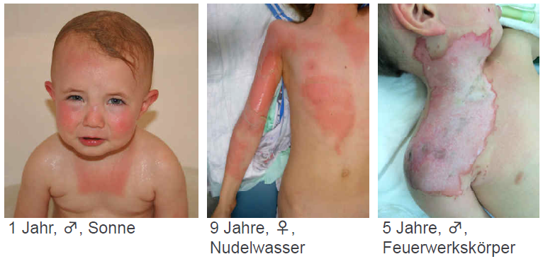
Verbrennungen: Typ 1, Typ 2 (Blasen), Typ 3 (tief)
Spalthauttransplantation, Schichten 150-200 μm
Probleme von MIV: wenig Feedback, wenig Bewegungsfreiheit (Geräte gerade) vor allem bei Thorakoskopie
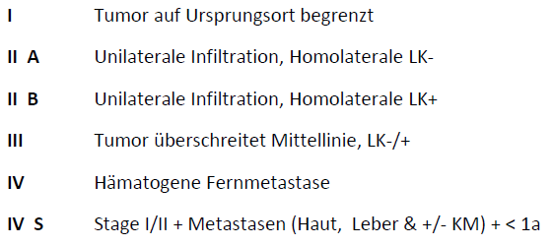
Neuroblastom: hochmaligner embryonaler Tumor des Kindesalters, der vom Grenzstrang des Sympathikus, vom Nebennierenmark oder von sonstigem sympathischen Gewebe ausgeht
Stadieneinteilung:
Therapie: Chemotherapie, Bestrahlung, Antikörpertherapie, Chirurgie

Tumor kann spontan zurückbilden, deshalb teilweise keine Therapie notwendig, sondern nur Beobachtung
Nephroblastom: geht von der Niere aus
- können beidseitig auftreten, manchmal zeitgleich oder verzögert
- können Tumorthrombus bilden
- Nieren erhaltend operieren
- Nierenchirurgie ist wichtigste Therapie
Lebertumore
Hepatoblastom:
- Tumormarker AFP
- man muss u.U. transplantieren
Rhabdomyosarkom:
- Weichteilsarkome an unterschiedlichen Orten
- Kombination aus Chemo, Chirurgie und Bestrahlung (Brachytherapie = exakt lokalisiert, um gesundes Gewebe zu schützen)
Keimzelltumoren:
- vier verschiedene: Teratome, Dottersacktumore, seminomatöse Keimzelltumoren (Germinom), nicht-seminomatörse Keimzelltumoren (embryonales Karzinom, Chorionkarzinom) … und Mischformen
- zwei Altersgipfel (1-4, >10)

Allgemeine Kinderchirurgie:
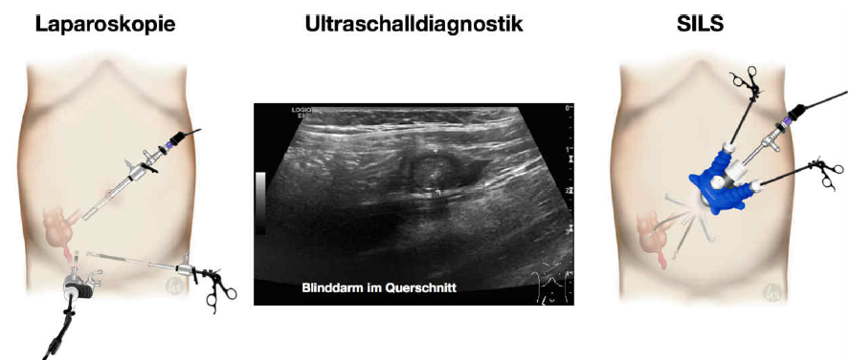
28.04.2022 BEHLING
6. Neurochirurgie
Primäre intrakranielle Tumoren: Hirntumoren am häufigsten Meningeome
Meningeom:
- geht von Hirnhaut aus
- wächst langsam
- meist gutartig
- einige Fälle aggressiver
- steigende Inzidenz
- Heilung mittels Resektion, alternativ Radiotherapie (keine weiteren Therapiemöglichkeiten)
Gliome (hirneigene Tumoren):
- entstehen aus Zellen des Hirngewebes
- Oligodendrozyten Oligodendrogliome
- Astrozyten Astrozytome
- Ependymzellen Ependymome
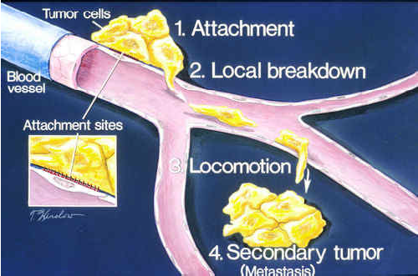
- Neuronale Zellen Neurozytom
Sekundäre Hirntumore (Hirnmetastasen):
- häufigste intrakranielle Raumforderung (50-60% aller intrakraniellen Tumore)
- Frauen: Mamma-Ca, Bronchial-Ca, Colorectales Ca, malignes Melanom
- Männer: Bronchial-Ca, Colorectales Ca, Nierenzell-Ca
Vestibularisschwannom:
- = Akustikusneurinom
- langsam wachsender gutartiger Tumor des Gleichgewichtsnervs
- an kritischen Stellen
Hypophysenadenom:
- langsam wachsender gutartiger Tumor der Hirnanhangsdrüse
Schlüsselloch-Operation / Keyhole Surgery:
- z.B. Frontobasale Tumoren über Schläfe/Stirn
- Hirntumor über Nasenloch „rauslöffeln“
- Endoskopie über den Ventrikel
- Tube-Chirurgie

28.04.2022 HERLAN
7. Fortsetzung zu NEUROCHIRURGIE
- Entwicklung der Neurochirurgie Ende 19. Jh./ Anfang 20. Jh.
- Cushing: Mitbegründer der Neurochirurgie beam
- Anspruch hat sich verändert: vom reinen Überleben zu einer Disziplin großer Präzision

Hirnhaut:
- harte Hirnhaut / Pachymeninx: Dura mater
Dura mater besteht aus 2 Schichten: stratum periostale, stratum meningeale
dazwischen an bestimmten Stellen: venöse Blutleiter = Sinus
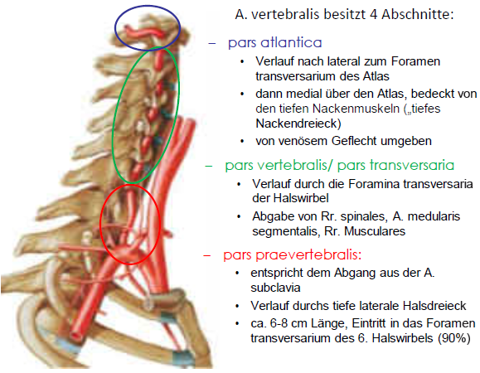
- weiche Hirnhaut / Leptomeninx: Arachnoidea mater (zarte Haut, fast frei von Gefäßen und Nerven), Pia mater

- Nervenwasser hat Verbindungen zu Sinus (Bluträumen)
- Versorgungsgebiete: Aorta carotis interna, Aorta vertebralis
- Hirngefäße sind territorial organisiert
- Im Hirnstamm: funktionelle Endarterien, ohne Anastomosen
- Im Großhirn teilweise funktionelle Anastomosen
Beurteilung der Hirnfunktion: Glasgow Coma Scale
Blutungen:
- Epidurales Hämatom: meist temporo-parietal bei Fraktur
Schädelöffnung und Entfernung der Blutung
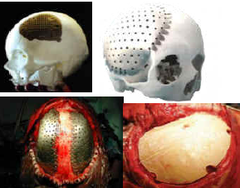
- Akutes subdurales Hämatom: meist über ganze Hemisphäre
Entfernung einer Schädelhälfte
- nach Entfernung des Hämatoms und Teil des Knochens:
ideal: eigenen Knochendeckel wieder einsetzen (u. re.)
- chronisches subdurales Hämatom (alte Menschen)
kleine Löcher in Schädeldecke bohren, ablaufen lassen
- Kontusionen (Schädigung von außen):
meist temporal oder frontal
- Blutungen im Liquorraum:
akute arterielle Blutung, Risiko erneut Blutung zu haben
- Therapie nicht mehr rein chirurgisch, sondern interventionell
- Aneurysma mit Stent und „Knäuel“ ausfüllen (coilen) oder klippen COILING vs. CLIPPING

02.05.2022 ROLINGER
8. Roboterassistierte Chirurgie
Vorteile:
- Minimierung des Zugangsweges
- Besseres kosmetisches Ergebnis
- schnellere Heilung
- früheres Einsetzen der postoperativen Darmtätigkeit
- Reduktion postoperativer Schmerzen
- mehr Mobilität direkt nach der OP (keine Thrombose, etc.),
- Kürzerer Krankenhausaufenthalt
Nachteile:
- Eingriffe nur in Vollnarkose möglich
- höhere Kosten (Material, verlängerte OP-Zeit)
- Zugangsverletzungen
- reduzierte Anzahl an Freiheitsgraden der Instrumente
- zweidimensionales Sichtfeld, indirektes Operieren
- Verlust an haptischer Information
Laparoskopieturm:
- Monitor
- Kamerasteuereinheit (0°/30°-Optik)
- Kaltlichtquelle
- Thermoflator (pumpt CO2 in Körper) Pneumoperitoneum
- HF-Generator
- Saug-Spül-Vorrichtung
- ggf. Steuereinheit für „energy devices“
- ggf. Dokumentationssystem
Da Vinci-Roboter: zwei Konsolen (eine zum Üben)
Gegenwart-Robotik: Pro-Argumente
- Minimalinvasiver Zugang (MIS, SILS, NOTES)
- Visualisierung (3D, Zoom, NIRF)
- Präzise Präparation (Freiheitsgrade der Instrumente
- Ergonomie (bequeme Körperhaltung, individuelle Einstellungen)
- Integration in modernes OP-Setting (Virtual Reality)
- Verfügbarkeit verschiedener Plattformen (Wettbewerb unter den Firmen)
- Simulation und Teaching (zwei Konsolen)
Gegenwart-Robotik: Contra-Argumente
- kaum bis keine Evidenz für Patientenoutcome
- Lernkurve (aufwendiges Training, deutlich längere OP-Zeit)
- reine Fernsteuerung
- kein haptisches Feedback
- Kosten (viel Einwegmaterial, Team-Training)
OP der Zukunft: Surgical Data Science (während OP schon Schritte für die nächste einleiten durch KI)

02.05.2022 ROLINGER
9. Gallenblase
- Lage: intraperitoneal, Fossa vesicae biliaris auf Facies visceralis (Leber)
- Form: birnenförmig
- Gliederung: Collum, Infundibulum, Corpus, Fundus
- Volumen: ca. 70ml
- Cholezystolithiasis (Gallenblasensteine), Choledocholithiasis (Gallengangsteine), Cholezystitis (Entzündung Gallenblase), Pankreatitis
Eingriffsspezifische Fallstricke:
- Anatomische Varianten – iatrogene Verletzungen von Gefäßstrukturen der Leber
- Anwendung von elektrochirurgischen Instrumenten – iatrogene thermische Läsionen an Nachbarorganen
- Präparationstechnik – insbesondere bei pathologischen Veränderungen
- Fehlende Bereitschaft zur Konversion
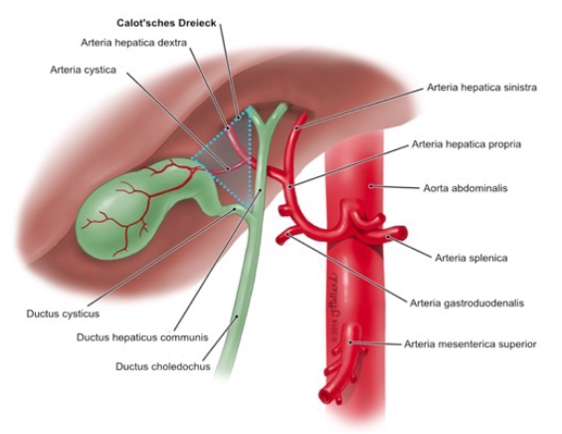
- Amerikanisches Set-Up, nicht französisches

02.05.2022 ROLINGER
10. Hernienchirurgie
- Hernie: Austritt von Eingeweiden aus der Bauchhöhle durch eine angeborene oder erworbene Lücke
- Bruchlücke: Schwachstelle, durch die sich die Hernie schiebt
- Bruchsack: innere Auskleidung einer Hernie
- Bruchinhalt: Inhalt der Hernie (z.B. Omentum majus, Dünndarm)
Hernientypen: Nabelhernie, Leistenhernie (eher O↗), Schenkelhernie, Narbenhernie, parastomale Hernie
Komplikationen: reponible Hernie (wiederherstellbar), irreponible Hernie, inkarzerierte Hernie
Risikofaktoren: akute intraabdominelle Druckerhöhung (körperliche Belastung), Bindegewebsschwäche, familiäre Disposition
Diagnostik: Anamnese, klinische Untersuchung (Inspektion), Labor, ggf. Sonographie, ggf. CT
Leisten sehr individuell verschieden
Leistenhernie - Differentialdiagnosen: Erkrankungen mit inguinaler Schwellung / mit inguinal ausstrahlendem Schmerz
TAPP = Transabdominelle präperitoneale Plastik, Lagerung mit Kopf nach unten
Netzmaterialien:
- gewichtsreduzierte und großporige Netzmaterialien (weniger schrumpfen, Entzündung, Narbenbildung)
- wahrscheinlich langfristig geringeres Fremdkörpergefühl
- möglicherweise mit einem erhöhten Risiko für Rezidive verbunden, wenn nicht richtig fixiert
- keine Standardisierung für light-weight meshes
- Polypropylene (gute Inkorporation)
- Teflon (Polytetrafluoroethylene) nicht weit verbreitet
- composite meshes (teilweise resorbierbar)
Leistenhernienverschluss – Fallstricke
- Sensibilitätsstörungen
- Beeinträchtigung der Hodendurchblutung
- Fertilitätsstörung durch Läsion
- Anwendung von elektrochirurgischen Instrumenten
- Präparationstechnik
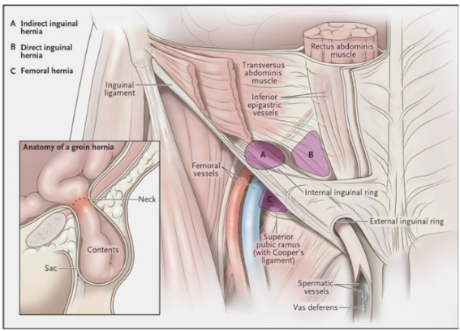
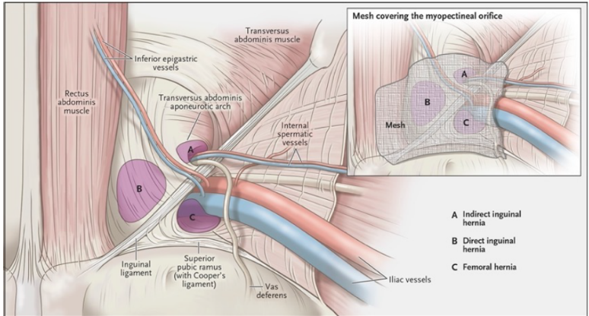
WICHTIG:
03.05.2022 GALL
11. Gynäkologie und Geburtshilfe
a) Gebärmutterspiegelung = Hysteroskopie
diagnostisch / operativ [Karl Storz Endoskope]
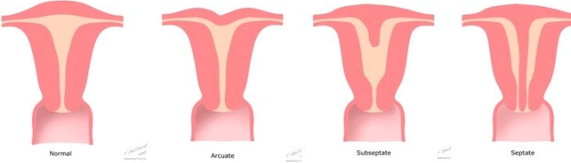
Krankheiten der Schleimhaut: Polyp (Schleimhaut wird nicht ausgeschieden), Hyperplasie (verdickte Schleim-haut, Wucherungen), Karzinom
Krankheiten der Muskulatur: Myom, Septum, (Angiosarkom)
Therapie: Ausschabung,
Innovation vs. Kostenrechnung (Sterilisierung oft nur begrenzt möglich)
Anspruch: kostendeckend, sicher, ökonomisch, anwenderfreundlich
z.B. Myomentfernung: Schlinge hat Aufgabe des Schneidens und der Koagulation
Hysterektomie = Entfernung der Gebärmutter
Laparoskopie Gynäkologie Anwendungen:
- Zyste, Adhäsiolyse, Abstrich
- Diagnostik
- Sterilität
- Ovarial-PE
- Endometriose
- Myome etc.
Vorteile Laparoskopie:
- minimales Trauma der Bauchdecke, schnellere Erholung, weniger Komplikationen (z.B. Thrombose)
- weniger postoperative Verwachsungen
- schnellere OP, anatomisch präziser (weniger Blutverlust, nervenschonend im kleinen Becken)
- bessere Darstellung des OP-Gebietes
Nachteile Laparoskopie:
- höheres Verletzungsrisiko
- 2D-Darstellung
- direktes Tasten des Gewebes nicht möglich
- Kosten
- u.U. anfällige Technik /Zeitaufwand
- höhere Kreislaufbelastung
[Feto-fetales Transfusionssyndrom: Zwei Embryonen entstehen aus einer befruchteten Eizelle, Transfusionsungleichgewicht zwischen Embryonen]
Kongenitale fetale Zwerchfellhernie: pränatales Einführen eines Ballons in Speiseröhre, um Verschiebung des Darms in Richtung Thorax zu vermeiden
04.05.2022 WILHELM
12. Notfallchirurgie und akutes Abdomen
Definition akutes Abdomen:
handelt sich nicht um eine eigene Krankheitsentität, sondern vielmehr um einen Symptomenkomplex, der sich durch starken abdominellen Schmerz und mögliche Lebensbedrohlichkeit auszeichnet
- Viszeralchirurgische Differentialdiagnostiken:
Ileus
Hohlorganperforation
Entzündliche Prozesse
Steinleiden
Bauchwandhernien
- Nicht viszeralchirurgische Differentialdiagnostiken:
Myokardinfarkt
Pleuritis
Urologische Differentialdiagnostik
Pankreatitis?
- starke, akute Bauchschmerzen
- muss unverzüglich diagnostiziert werden eventuell Notfall
- sobald Kreislauf stabilisiert in Notfall-OP (Diagnostik kann übersprungen werden) sonst würde Patient bei Narkose sterben
- periphere, großlumige Zugänge legen
- Ileus (Darmverschluss): Paralyse keine Peristaltik mehr im Darm macht kein akutes Abdomen
- oberer GI-Trakt: wo Dünndarm von retroperitoneal zu peritoneal wird
- mittlerer GI-Trakt: bis zur Bauhin’schen Klappe danach unterer GI-Trakt
- Perforation im oberen GI eitrige Peritonitis
- gallige/kotige/eitrige Peritonitis z.B. bei Gallensteinen
- Harnverhalt mit Ultraschall diagnostizieren
Schmerztypen
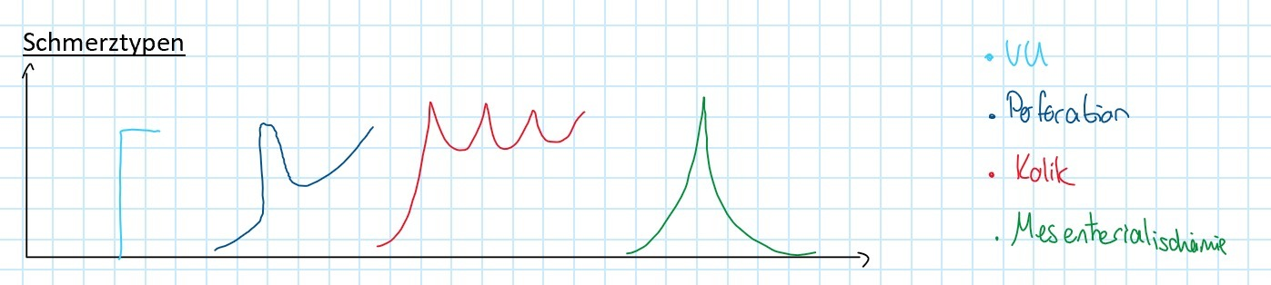
- rasche Verfügbarkeit und Aussagekraft
- BGA (Blutanalyse) Laktatwert (hoch, wenn Gewebe untergeht)
- Zugang kann auch intraossear gelegt werden (unterhalb vom Knie)
- Ultraschall, um freie Flüssigkeit zu diagnostizieren; E-fast Lunge, Milz, Leber, Nieren, Zwischenräume abchecken
- für CT erst Nieren-/ Schilddrüsenwerte abwarten (wegen Kontrastmittel) bei akutem Abdomen aber direkt
04.05.2022 WILHELM
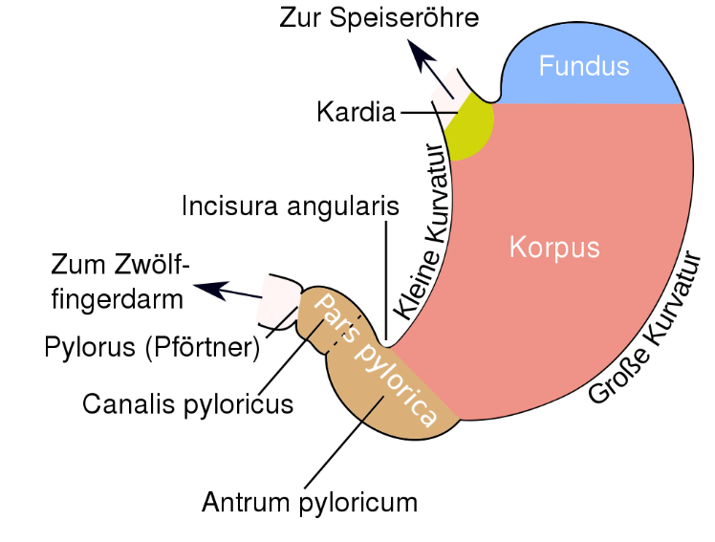
13. Oberer GI-Trakt (Magen)
Magen Funktionen:
- Zerkleinern, Durchmischen und vorübergehendes Speichern von Nahrung
- Produktion von Magensaft: Muzine, …
- Pförtner
Gefäßversorgung: getrennte Versorgung bei Kurvatur
Hepatica vistra, dextra (aus Leber) Arteria gastrica und
Kleine Kurvatur von gastrica und große von gastroomentales
Peptisches Ulkus:
- Gewebedefekt, der die Lamina muscularis mucosae
(Muskelschicht der Schleimhaut) überschreitet und auch tiefere Wandschichten betrifft
- Typ A (autoimmun), Typ B (bakteriell): 2/3 der Fälle, Typ C (chemisch): toxischer Einfluss für Magenwand
- Komplikationen: Blutung, Perforation, Stenose, maligne Entartung
- chronisch/akut (Blutung)
- Therapie: Billroth I und II (Teil des Magens wird entfernt und an Duodenum genäht)
Perforationsstelle (Loch im Magendarm-Trakt): immer quervernähen, damit keine Taillierung stattfindet kein Verschluss
Adipositas:
- Definition: Ernährungs- und Stoffwechselstörung mit starkem Übergewicht und häufig krankhaften Auswirkungen
- Folgen: Diabetes, Herzinfarkt, Schlaganfall, Krebs, Schafapnoe-Syndrom
- BMI = Gewicht [kg] / (Größe [m])2
- Präadipositas: 25-30
- Adipositas Grad 1: 30-35
- Adipositas Grad 2: 35-40
- Morbide Adipositas (Grad 3): 40
- BMI > 40 fast immer mit Begleiterscheinungen
- Ursachen primäre Adipositas: Hyperalimentation, Bewegungsmangel, Essstörung, Fehlernährung
- Ursachen sekundäre Adipositas: endokrine Ursachen, genetische Ursachen, Medikamente
- konservative Therapie: Ernährungs- und Bewegungstherapie, Psychotherapie, medikamentös
- Therapieziele: bessere Gesundheit, weniger Begleiterkrankungen, höhere Funktion im Alltag
- Chirurgische Therapie:
Sleeve Gastektomie (Magenverkleinerung): restriktiver Wirkungsmechanismus (restlicher Magen ca. 80ml)
Nachteile: gastroösophagealer Reflux, geringe Langzeiteffekte auf Diabetes, nur mäßige Gewichtsreduktion
Roux-Y Gastric Bypass: restriktiv-malabsorptiver Wirkungsmechanismus, Verkleinerung der Kontaktfläche der Nahrung zum Dünndarm
Nachteile: Veränderung der anatomischen Magendarmpassage, höhere Morbidität und Mortalität
- Komplikationen Chirurgie
Früh-Komplikationen: Anastomoseninsuffizienz, Abszesse und Fisteln, Blutung, Verletzungen
Spät-Komplikationen: Innere Hernie, Stenose, gastro-ös. Reflux, malabsorptives Syndrom

Magenkarzinome:
- Symptome: Gewichtsabnahme, Eisenmangelanämie, Meläna, Oberbauchbeschwerden
- Ätiologie: Alkohol- und Nikotinabusus, Nitrosamine, Helicobacter pylori Infektion, hereditäre Faktoren
Metabolisches Syndrom:
- erworbene Zuckerkrankheit (Diabetes mellitus Typ II)
- erhöhte Fettwerte im Blut (Hyperlipidämie)
- Gicht (Hyperurikämie)
- Bluthochdruck (Hypertonie)

04.05.2022 WILHELM
14. Endoskopie
Ösophaguskarzinom:
- Plattenepithelkarzinom 60-70%: multizentrisch, diffus, gesamter Ösophagus
- Adenokarzinom 30-40%: Barett-Syndrom, nur distaler Ösophagus
AEG-Tumor (Adenokarzinome des gastroösophagealen Übergangs (I-III)):
Malignom zwischen Ösophagus und Magen
Risikofaktor Ösophagitis
Koagel im Ösophagus (Magenblutung)

16.05.2022 BREUER
15. HNO
funktionelle endoskopische Nasennebenhöhlenchirurgie:
FESS (Functional Endoscopic Sinus Surgery) häufige Operation im HNO-Fachgebiet
funktionelle endonasale Nasennebenhöhlenchirurgie: minimal invasive Operation durch die Nasenlöcher
optisch unterstützt (Mikroskop oder starres Endoskop)
Optisches Hilfsmittel: Illumination, Visualisierung, Vergrößerung
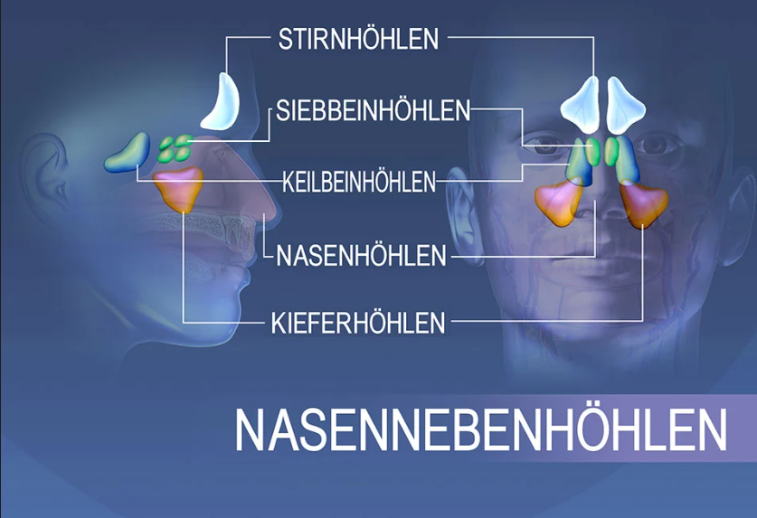
Nasennebenhöhlen:
• Sinus maxillaris → Kieferhöhle
• Sinus ethmoidales → Siebbeinhöhle/Zellen
• Vorderes Siebbeinsystem (2-10 Zellen/Seite)
• Hinteres Siebbeinsystem (2-6 Zellen/Seite)
• Sinus sphenoidalis → Keilbeinhöhle
• Sinus frontalis → Stirnhöhle

Lage der jeweiligen Höhle merken!

vor jeder Nasennebenhöhlenoperation notwendig: eine Computertomografie (CT) oder digitale Volumentomografie (DVT) Ziel: Erfassung der Pathologie, Darstellung der Anatomie zur Planung der Operation
Oberflächenauskleidung: Nasenhaupt-und nebenhöhlen
Beginn der Schleimhaut (Mukosa), mit schleimproduzierenden Drüsen nach ca. 15mm
Flimmerhärchen → Schleimtransport zum Nasenrachen gerichtet, Sekret wird geschluckt
Funktion der Nasennebenhöhlen:
• Pneumatisation
Reduktion des Kopfgewichtes
Knautschzone
Resonanzraum für Sprachklang
• Bildung von entzündungshemmenden Stoffen
z.B. Stickstoffmonoxid zur Abwehr von Bakterien
Proteasen, etc.
Erkrankungen der Nase und der Nasennebenhöhlen:
• Akute bakterielle Entzündungen: mit möglichen Komplikationen (Auge, Schädelbasis, Stirnbein)
• Allergien: Frühblüher (z.B. Birke, Hasel, Erle), Spätblüher (z.B. Gräser), ganzjährige Allergien (z.B. Hausstaubmilbe, Hunde-/ Katzen-/ Pferdehaare)
• Störungen in der Schleimhautfunktion: Vasomotorische Rhinitis („Fliess-Schnupfen)
• Chronische Entzündungen: mit oder ohne Polypen, bakteriell besiedelt (Staphylokokken), irritativ-Toxisch (belastende Schadstoffe, Reizstoffe, Dämpfe)
• Entzündliche nicht bakterielle Erkrankungen des Immunsystems (Autoimmunerkrankungen): Vaskulitiden (Entzündungen der Gefässwände durch Bildung von Antikörpern)
• Gut- und bösartige Tumoren
• Traumata (Knochenbrüche des Mittelgesichtes/Schädelbasis): hirnwasseraustritt/Verletzungen der Hirnhaut
• Nasenbluten
Therapie: abschwellende Nasensprays, Schmerzmittel, Antibiotika

Ziel Chirurgie Nasennebenhöhle:
• Verbesserung der Drainage der Nasennebenhöhlen zur Behandlung chronischer Entzündungen
• Entlastung von eitrigen Entzündungen
• Behandlung des Nasenblutens
• Entfernung von Tumoren (Nase und Schädelbasis-Hirnraum)
• Rekonstruktion der Schädelbasis (nach Verletzungen)
• Entlastung der Augenhöhle und des Sehnervens
• Eröffnung von Choanalatresien (bei Säuglingen)
• Tränenwegschirurgie

Seit 1958: Nutzung des Mikroskops bei Nasennebenhöhlenchirurgie
Seit 60er: endoskopisch
Nachteile endoskopische Chirurgie:
• Keine 3 D Sicht
• Sichteinschränkung durch Blut schneller möglich
• häufig nur einhändiges Arbeiten
• 3- oder 4-händiges Arbeiten erfordert 2. Operateur und ständige Übung

Infundibulotomie = Erweiterung des mittleren Nasenganges und Eröffnung der Kieferhöhle

Nasennebenhöhlenoperationen: (hauptsächlich bei Polypen)
• Operation an allen Nasenebenhöhlen bezeichnet man auch als Pansinusoperation
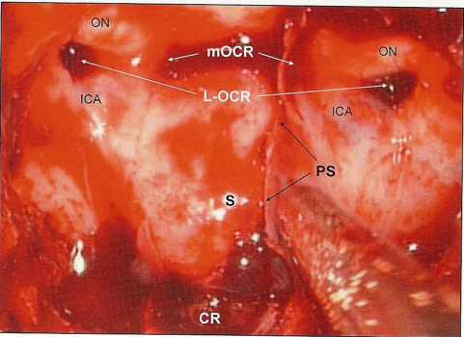
• Einteilung der Operationsausdehnung: nach klinischen Beschwerden des Patienten, radiologischer Ausdehnung der Erkrankung und intraoperativen Befunden

Welche Strukturen an der Keilbeinhöhle?
Rückwand, Arteria carotis, Hypophyse

• Mucozele/Pyozele Stirnhöhle: Abschottung von Schleimhaut/Schleim oder Eiter in der Stirnhöhle mit Knochenaufweichung
• Behandlung: Operation der NNH von „aussen“→ Schnitt am Gesicht oder von „innen“ → endoskopisch
Sehnerventlastung: bei Sehverlust/Erblindung nach Knochenbrücken des Schädels oder akuten Entzündungen im
Sinus spenoidalis
Hirnwasseraustritt: Hirnwasser -(Liquor) Ausfluss aus der Nase
• spontan durch vorbestehende Öffnungen
• Nach Unfall/Schädelbasisverletzungen
• Bei Operationen an der Schädelbasis (iatrogen)
• Bei Tumoren der Schädelbasis
Duraplastik: Dura (Hirnhaut) plastik (Verschluss/Rekonstruktion)
• notwendig, weil: Gefahr der Hirnhautentzündung (Meningitis) potentiell lebensbedrohlich
• von innen (endonasal) / von außen (Schnitt an der Kopfhaut/Gesicht)

Pharynx
Pharynx-Schlund:
- Nasopharynx/Epipharynx, Oropharynx, Hypopharynx/Laryngopharynx
- 4-schichtige Wand: Schleimhaut, Muskelhaut/Fascie (pharyngobasilär), innere Längs- und äußere Zirkulärmuskulatur, Muskelhaut/Fascie (buccopharyngeal)
- Erkrankungen: Bewegungsstörungen der Schlundwand durch Hirnnervenlähmungen, Vernarbungen oder erworbene Aussackungen)

Larynx (Kehlkopf)
- Stimmbildung/Sprechen, Atmung (Druckerzeugung), Schlucken (trennt Schluck- und Atemwege)
- Knorpel (teilweise verknöchert): Schildknorpel, Ringknorpel, Epiglottis, Stellknorpel, kleine Knorpel
- Muskulatur: innere Kehlkopfmuskulatur zur Bewegung der Stellknorpel, äußere Kelkopfmuskulatur zur Spannung der Stimmlippen
- Nerven: motorisch, sensibel
- Erkrankungen:
virale und bakterielle Entzündungen (akut/chronisch)
Erkrankungen aufgrund Fehlbelastung und Entzündung (Schwellungen, Knötchen)
angeborene / erworbene Zysten / Knötchen
Verengungen des Larynx (angeboren/erworben)
Lähmungen des Kehlkopfes
Tumorerkrankungen: gutartig (Papillome, Polypen, blutgefäßreiche Tumoren), bösartige Tumoren (Plattenepithelkarzinome)
- Larynxkarzinome: 40% supraglottisch, 59% glottisch, 1% subglottisch

Erkrankungen des Pharynx-Larynx:
- akute Entzündungen: viral und bakteriell oder bakteriell mit Komplikationen Abszesse
- Tumorerkrankungen: gutartig (Lipome, Gefäß- oder Nerventumoren) / bösartig (Plattenepithelkarzinome)

Endolaryngeale Operationen (von „innen“ durch Mund und Rachen)

LASER: in HNO hauptsächlich CO2-Laser (Wellenlänge 10.600nm), eher im Bereich des Schlundes
Helium-Neon-Laser dazu, um sichtbar zu sein
Pumpquelle Laser: optische Pumpe, elektrisch
Indikation: Tumorchirurgie, Larynxchirurgie, Schlund-/Pharynxchirurgie, Schluckstörungen, Otologie-Mittelohrchirurgie, Rhinologie, ästhetische Chirurgie,

einseitige/beidseitige Stimmlippenlähmung: durch Schilddrüsen-OP, Vernarbungen/Verwachsungen oder viralen Infektionen

Ohr
Mittelohr:
•Innere Flächen des Trommelfells
•Mittelohrhöhle (Tympanon)

Mittelohrhöhle (Tympanon):
• Gehörknöchelchen: Hammer (Malleolus), Amboss (Incus), Steigbügel (Stapes)
•Tympanale Öffnung der Tube (Eustachische Röhre)
•Muskel : M. stapedius, M. tensor tympani
•Schleimhaut
•Nerven (Gesichtsnerv, Schmecknerv, sekretorische Nerven
•Blutgefässe (A. carotis interna, Bulbus venae jugularis)

Innenohr
•Schnecke (Cochlea)
•Hörsinneszellen
•Labyrinthsystem (Gleichgewichtsorgane)
•3 Bogengänge
•Sacculus
•Utriculus

Mittelohrchirurgie:
•Operation mit dem Mikroskop
•Tympanoplastiken
•Wiederherstellung des Mittelohres:
•Entfernung der Entzündung (z.B. Knocheneiterung)
•Trommelfellrekonstruktion,
•Hörverbesserung durch Rekonstruktion der Schallübertragung (Gehörknöchel)

•Rekonstruktion der Schallübertragung
•Bei Verknöcherung = Fixierung/Versteifung der Gehörknöchel (schlechte Schallübertragung)
•Steigbügeloperation (Stapesplastik)
•Beispiel für minimal invasive Chirurgie
•Unter Zuhilfenahme des LASERs
•CO2,
•(Nd-Yag, Er-Yag, Ar)
• enorme Präzision, keine unnötige mechanische Berührung der Gehörknöchel,

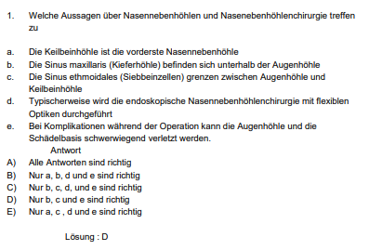
KLAUSURFRAGEN

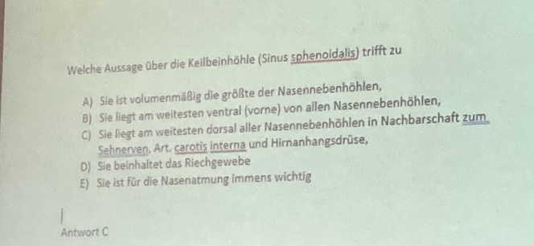
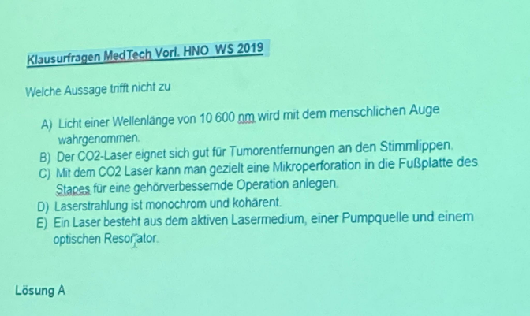
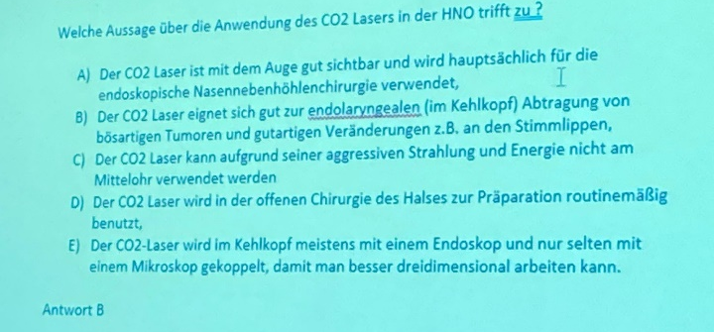
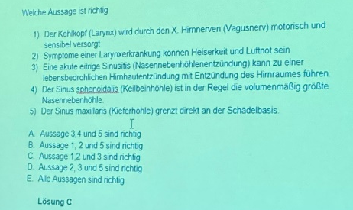
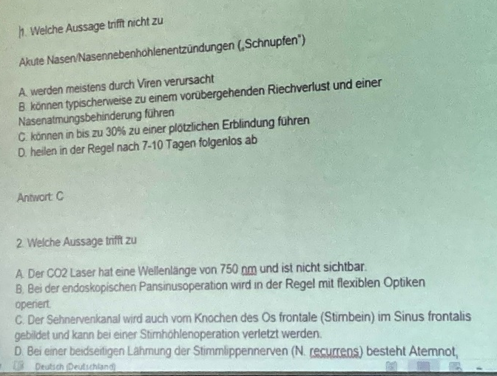

17.05.2022 AMEND
16. Urologie
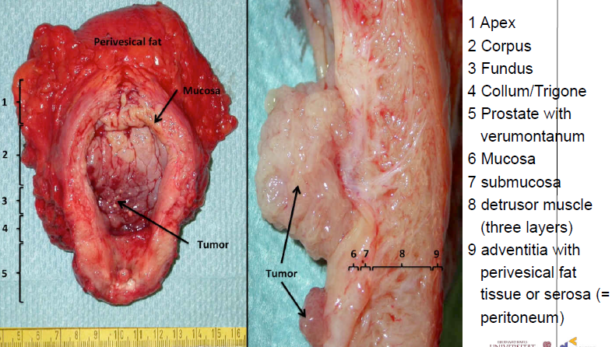
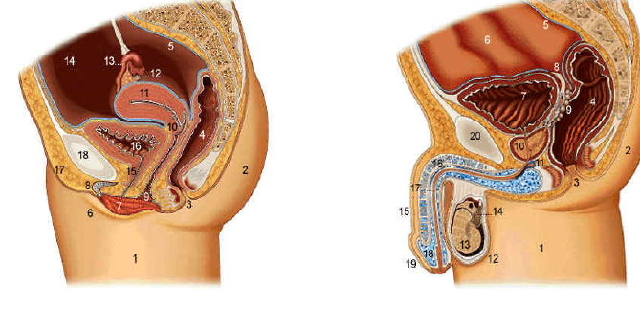
Anatomie:
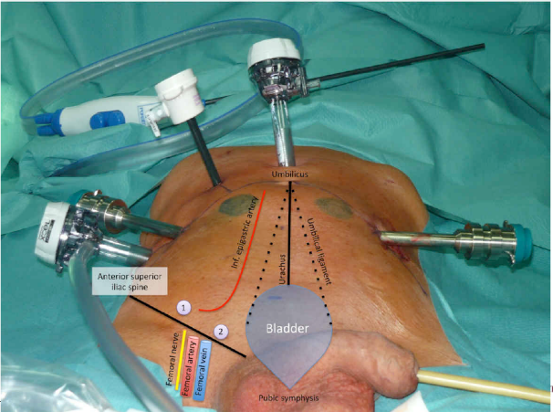

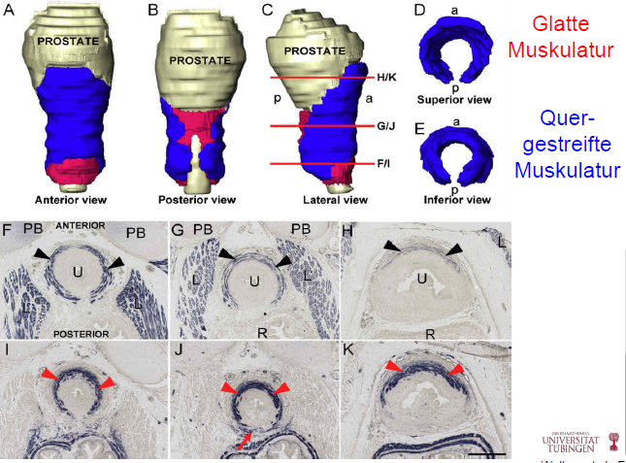
M. Sphincter urethrae externus (Mann):

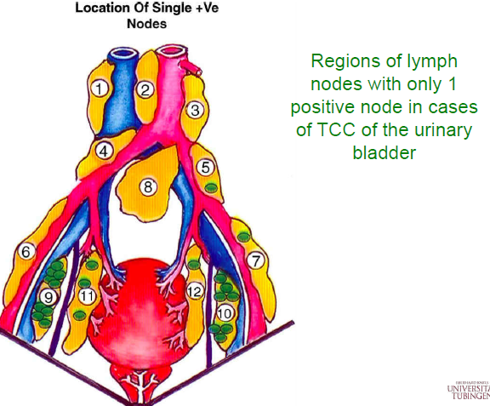

Lymphabfluss Harnblase:

Urologische Krebsarten:
Prostata 41%
Blase 33%
Niere 19%
Hoden 6%
Penis 0%
Blasenkarzinom
Risikofaktoren: Rauchen, Medikamente, familiäre Disposition, Entzündung, Coffein, Acrylamide
Symptome und Diagnostik: Hämaturie, Rez. HWI, Bildgebung (Ultraschall, CT, MRT), Harntumormarker, Endoskopie 1 cm² Tumor besteht aus ca. 10⁹ Zellen
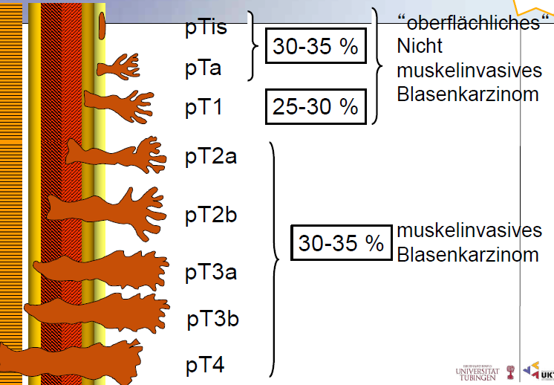
TNM:
TransUrethrale Resektion Blase (TUR-B)
Weißlicht
PDD: Hexvix
Grundprinzipien der onkologischen Chirurgie: „no touch“, „en bloc“, „early clamping“ keines der Prinzipien bei großen Tumoren eingehalten!
Hybridknife
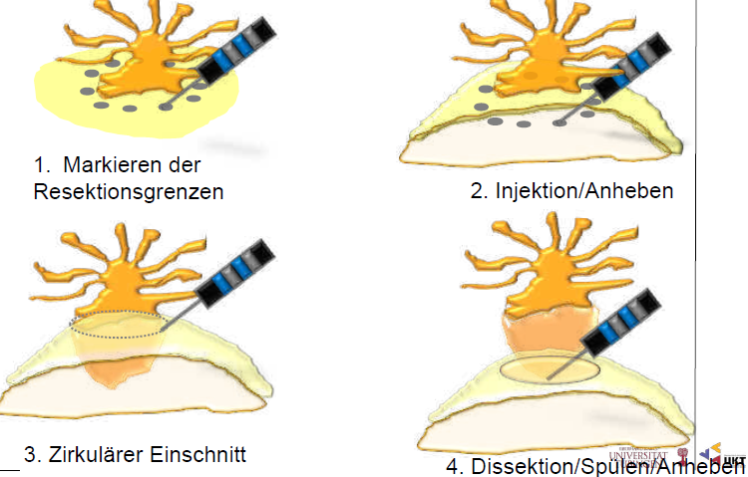
Endoscopid submucosal dissection:
Choice of diversion: Alter, Nierenfunktion, Kontinenz, Tumorstage, positive margin, comorbidities

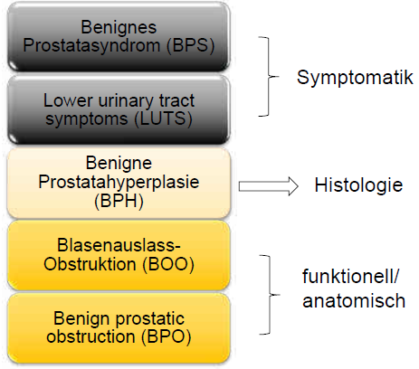
Prostatakarzinom
Prostata Stanzbiopsie: MonaLisa System
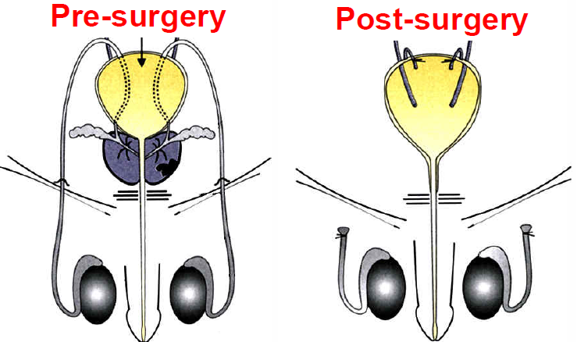

Funktion der Prostata:
Sekret bildet Anteil des Ejakulats (30%)
Enzyme für Beweglichkeit der Spermien
Schutz vor saurem Milieu der Vagina
bildet Anteil des „inneren Schließmuskels“
Epidemiologie des BPS:
Inzidenz altersabhängig
Prävalenz der BPH 40% um das 50. Lebensjahr
jede Dekade Zunahme der Inzidenz um 10%
90% der >80J: BPH
Symptome des BPS:
abgeschwächter Harnstrahl
verlängerte Miktion
Stakkato-Miktion
pressen bei der Miktion
Restharngefühl
zweizeitige Miktion
Pollakisurie
imperativer Harndrang
gestörte Blasensensitivität
Schmerzen
Nykturie
irritative Miktionsbeschwerden
Untersuchung/Diagnostik:
körperliche Untersuchung
Inspektion und Palpation äußeres Genitale
Palpation Abdomen/Nierenklopfschmerz
digito-rektale Untersuchung, transrektaler Ultraschall
Urinstatus, Harnstrahlmessung, Restharnbestimmung
Sonographie Nieren und Harnblase
oft erhebliche Diskrepanz zwischen Prostatagröße, Urinstrahlmessung und Beschwerden
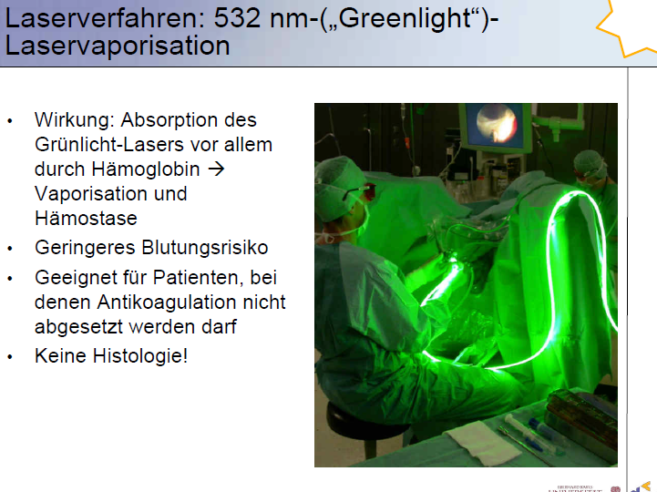
Ziele der Therapie des BPS:
Verbesserung der Lebensqualität
Vermeidung von Komplikationen (Harnverhalt, Nierenfunktionsstörungen, Harnwegsinfekte, Blasensteine)
Beseitigung von Komplikationen/Sekundärprophylaxe
geringes Risiko für Patienten (stufenweise Therapie)

TVP bei großen Prostaten

ICS-Klassifikation der Inkontinenzformen
Belastungsinkontinenz (Stressinkontinenz)
Drangharninkontinenz
Mischharninkontinenz
Inkontinenz bei chronischer Harnretention (Überlaufinkontinenz)
Inkontinenz bei neurogener Detrusorhyperaktivität (Detrusorhyperreflexie)
Extraurethrale Harninkontinenz (z.B. bei vesiko-vaginalen Fisteln)

Belastungsharninkontinenz Drangharninkontinenz
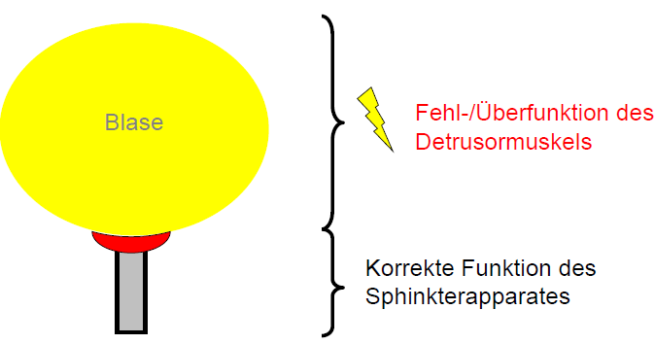
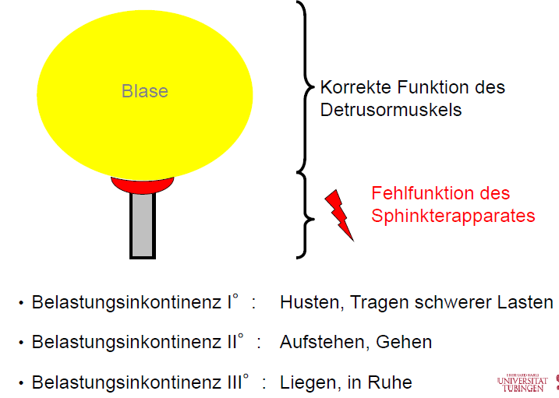
(Schließmuskel defekt, Blase ok): (Blase defekt, Schließmuskel ok)

Artifizieller Sphinkter (zb. AMS 800/ZSI 375) bei Belastungsinkontinenz
Prävalenz der Inkontinenzformen:
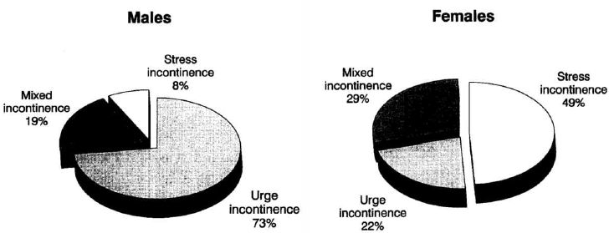

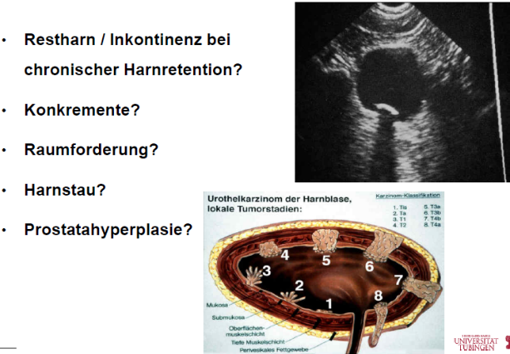
Sonographie: Uroflowmetrie: Ausschluss (Obstruktion, Chronische
Harnretention mit Überlaufinkontinenz)
Urethrozystoskopie:
Blasentumor
Konkremente
Harnröhrenenge
Sphinkterdefekt
Blasenhalsenge
Divertikel
Kapazität
Spezielle Diagnostik – Urodynamik:
z.B. vor invasiver Therapie: TUR-P, Botulinumtoxin, Neuromodulation
Neurogene Problematik
aufwendige Diagnostik
Kooperation notwendig
Behandlung der gutartigen Prostatavergrößerung
Konservative Therapie:
Toilettentraining, Trinkverhalten, Vorlagenversorgung, Kondomurinal, Katheterableitung bei Restharn
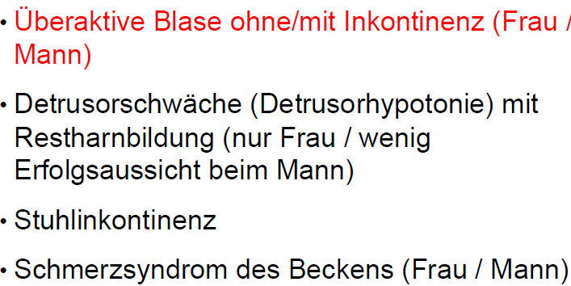
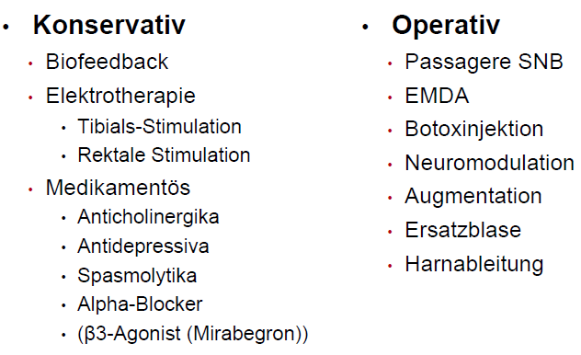
Behandlungsmöglichkeiten der Detrusorhyperaktivität: Sakrale Neuromodulation:

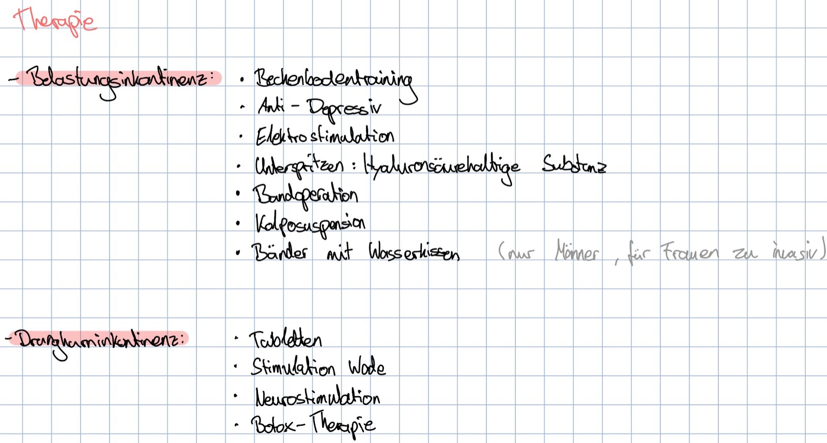
bei monopolarer HF: keine NaCl (Elektrolyt) zum Spülen, sondern iso osmolar
wichtig: Unterschiedliche Inkontinenzen, Erektionshilfen, gutartige Prostatavergrößerungen Verfahren

18.05.2022 WOZAR
17. Augenheilkunde Teil 1

im Alter nimmt Dpt ab

Diagnostik - Bildgebungen: Funduskamera

Therapie:
Laser (Hornhaut, Linse, Ziliarkörper, Netzhaut)
Operationen (intraokulare Chirurgie)
Gentherapie

18.05.2022 BENDE
17. Augenheilkunde Teil 2
Biostimulation: Softlaser, geringe Energiedichte, Wundheilung und Schmerzreduktion
Photochemische Prozesse: Chromophorenzusatz (Farbstoffe), lichtinduzierte chemische Reaktion
Photokoagulation: Aufwärmen d. Gewebes bis Koagulationsgrenze, höhere Energiedichten, meist CW-Laser

Thermische Photoablation: kurzzeitige (Pulse), Überhitzung des Gewebes weit über 100°C
Photoablation: „kalter“ Gewebeabtrag, Bindungsaufriss ohne Wärmeübergang
Photodisruption: optischer Durchbruch, Mikroexplosionen

Applikations-Scanner

Excimer-Laser: 193 nm
Laserstrahl < 1mm

Lasik (Laser-in-situ-Keratomileusis):
Tiefer Schnitt in die Hornhaut
Zurückfalten des Hornhaut-Lappens
Abtrag von Gewebe/Laser
Zurückfalten des Flaps

SMILE (FLEx): Small incision lenticule extraction, Femto-Laser (Femtosecond lenticule extraction)

Diagnostik: Messung der Refraktion, Bestimmung der Zielrefraktion, Beschaffenheit der Hornhaut

Topographie: Oberfläche der Hornhaut wird gemessen und farblich dargestellt, damit klar wird, was abgetragen werden muss

23.05.2022 REUMANN
18. Knochenbruchheilung
Welche Arten an Knochenbruchheilungen existieren?

- Klinische Untersuchung: auch Untersuchung aller umliegenden Bänder / Muskeln
- Radiologische Untersuchungen: immer erst Röntgen, CT mit 3D und CT-Rekonstruktion, MRT
Zeitaufwand (CT kürzer), CT stellt knöcherne Strukturen dar, MRT Weichteile
- Röntgen-Spezialaufnahmen: Szintigraphie, (Doppler-)Sonographie, Punktion (mit KM)

Frakturversorgung:
- operativ / konservativ
- minimalinvasiv / offen
- primär / verzögert
- frühfunktionell / immobilisierend

Anatomie: 206 Knochen, größter: Femur, kleinster: Stapes (Steigbügel)

Funktion des Skeletts: Schutz innerer Organe, Bewegung im 3D-Raum, Ort der Hämatopoese, Speicher für Minerale, Wachstumsfaktoren und schwere Metalle, Calcium-Phosphat-Stoffwechsel

Osteoblasten (mesenchymale Stammzellreihe) / Osteoklasten (hämatopoetische Stammzellreihe)

AO-Klassifikation:
- Zahl: Bereich (1-Oberarm, 2-Unterarm, 3-Oberschenkel, 4.Unterschenkel)
- Zahl: Stelle des Bruchs (1-proximal [stammnah/Schaftbereich], 2-diaphysär, 3-distal)
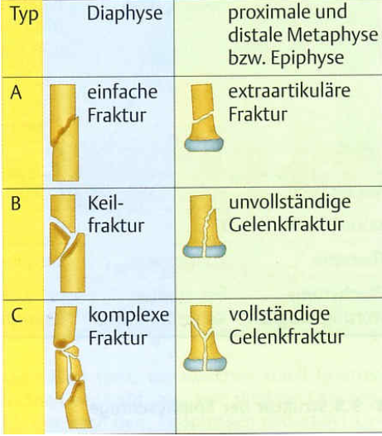
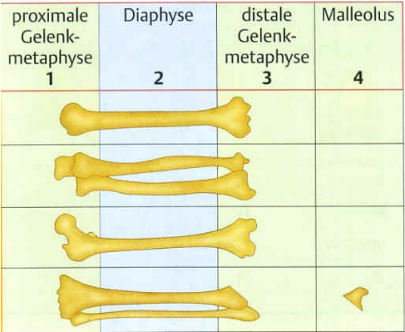
- Buchstabe: Art der Fraktur (A-einfache Fraktur, B-Keilfraktur, C-komplexe Fraktur)
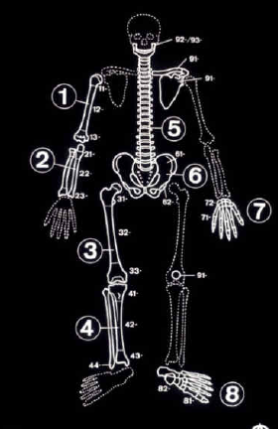

Arten der Knochenbruchheilung:
- direkte / primäre / intramembranöse Knochenbruchheilung
- indirekte / sekundäre / enchondrale Knochenbruchheilung
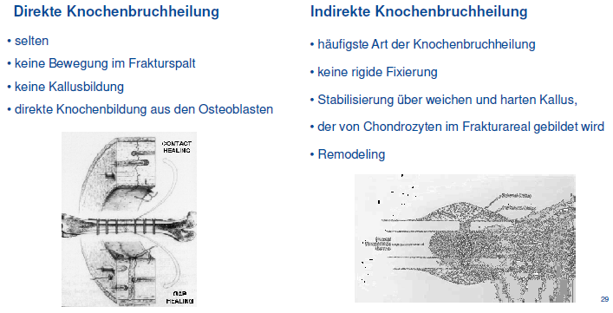
Kallus: Narbengewebe des Knochens als Überbrückung von Frakturenspalten

Stadien der indirekten Knochenbruchheilung: (nicht im Detail)
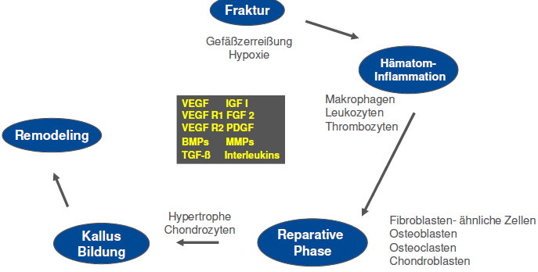
Operation in der reparativen Phase

Zusammenfassung:
… ist ein sehr komplexer Prozess, der mehrere Stadien durchläuft, in denen verschiedenste Zellen unterschiedlichsten Ursprungs Einfluss nehmen.
… ist von vielen Variablen beeinflusst wie mechanische Stabilität, biochemische Faktoren und adäquate Durchblutung.

Je mehr wir lernen, diese Variablen und ihre Interaktion zu verstehen, umso eher wird es uns in der Zukunft möglich sein, die Frakturheilung zu verbessern

BA möglich (REUMANN) im Bereich Digitalisierung

23.05.2022 PRAHM
19. Bionische Extremitätenrekonstruktion

Biologisch – Transplantation – Prothese

TRANSPLANTATION
Kriterien: Größe, Hautfarbe, Immunsuppressiva, keine Tattoos, Fühlen möglich (im Gegensatz zu Prothese)

Polyzistation: Finger an eine andere Stelle setzen (z.B. kleiner Finger an Daumen)
Zweit-Zehen-Transplantation: zwei Zehen aneinander an Hand angesetzt??

Amputationsniveau:
Glenohumerale Amputation (ab Schulter)
Transhumerale Amputation
Funktionslose Hand (Spinalnerven durchtrennt)

PROTHESEN
Arten von Prothesen:
- kosmetische Prothesen
- mechanische Prothesen (über Seilzug betätigt, sehr robust und günstig, Schulterbew. steuert Handfunktion)
- myoelektrische Prothese (Ansteuerung über Muskelaktivität über 2 Elektroden, je höher Niveau der
Amputation, desto mehr Funktionen müssen ersetzt werden Ko-Kontraktion (= Umschalten)
Konventionelle Kontrolle

Human Machine Interface

Oberflächen-Elektroden: robust, Position anpassbar
Störfaktoren: Schweiß, Hautbeschaffenheit, Anpressdruck im Schaft, Messgenauigkeit
Implantierte Elektroden: sitzt direkt im/am Muskel an, hohe Auflösung, Induktion zur Signalübertragung
Störfaktoren: invasiv, Wartung, Kabelbrüche

TMR (Targeted Muscle Reinnervation) Nerventransfer – Prothesensteuerung (serielle und simultane Steuerung)

Sensorik: Elektrosimulation, vibrotaktile Stimulation, Hautverschiebung (haptic brace)

Osseointegration: Prothese wird in den Knochen gesteckt für mehr Mobilität

24.05.2022 DÖBELE
20. Frakturstabilisierung

3-Rohr-Modulartechnik

Osteosynthesen

Primäre (direkte) Knochenheilung – sekundäre (indirekte) Knochenheilung

Fixationstechniken:
absolute Stabilität: Zugschraube, Nagelosteosynthese, Kompressionsplatte
relative Stabilität: Fixateur externe, mit Brückenosteosynthese zu sekundärer Knochenheilung

Rotation um Achse wiederherstellen, nicht zwangsläufig alle Mikrorisse
Fixateur externe gut nutzbar für minimalinvasive Osteosynthese

Unterscheidung primär/sekundäre Knochenheilung Erreichung über absolute und relative Stabilität
MIC Knochenheilung in Länge, Rotation und Achse nicht Bruch selbst

Plastische Chirurgie:
Rekonstruktive Leiter:
1. Primärer Verschluss nach Exzision
2. Hautransplantation
○ Einfach, schnell, geringer Hebedefekt
○ 0,2-0,3 mm Dick
○ Oberschenkel, Schürfwunde
3. Lokale Lappenplasiken
4. Gestielte Lappenplastiken
5. Freier Gewebetransfer

Was ist der Unterschied zwischen Spalthaut und Vollhaut?
Im Gegensatz zur Vollhaut werden bei der Spalthaut nur das Epithelgewebe (Epidermis) und die oberste Schicht der Lederhaut (Dermis, Corium) mit Hilfe eines Dermatoms entnommen. Die Dicke des Transplantats liegt zwischen 0,2 bis 0,5 mm. Man unterscheidet:
- dünne Spalthaut (Epidermis und oberes Corium)
- dicke Spalthaut (bis mittleres Corium)

Bedeutung maxillär: zum Oberkiefer gehörend oder diesen betreffend
CAD/CAM-Planung
3D-Bildgebung
ALLGEMEIN

Vorteile von MIC
- kleinere Narben (keine Wundheilungsstörungen)
- schnellere Mobilität (dadurch keine Thrombose)
- schnellere Regeneration, geringere Belastung für den Körper
- weniger Blutungen
Nachteile von MIC
- wenig Feedback
- geringe Bewegungsfreiheit (v.a. bei Thorakoskopie)
- Laparoskopie nur 2D
Vorteile Laparoskopie:
- minimales Trauma der Bauchdecke, schnellere Erholung, weniger Komplikationen (z.B. Thrombose)
- weniger postoperative Verwachsungen
- schnellere OP, anatomisch präziser (weniger Blutverlust, nervenschonend im kleinen Becken)
- bessere Darstellung des OP-Gebiete
- Minimierung des Zugangsweges
- Besseres kosmetisches Ergebnis
- schnellere Heilung
- früheres Einsetzen der postoperativen Darmtätigkeit
- Reduktion postoperativer Schmerzen
- mehr Mobilität direkt nach der OP (keine Thrombose, etc.),
- Kürzerer Krankenhausaufenthalt
Nachteile Laparoskopie:
- höheres Verletzungsrisiko
- 2D-Darstellung
- direktes Tasten des Gewebes nicht möglich
- Kosten
- u.U. anfällige Technik /Zeitaufwand
- höhere Kreislaufbelastung
- Eingriffe nur in Vollnarkose möglich
- höhere Kosten (Material, verlängerte OP-Zeit)
- Zugangsverletzungen
- reduzierte Anzahl an Freiheitsgraden der Instrumente
- 2D Sichtfeld, indirektes Operieren
- Verlust an haptischer Information

Vorteile roboterassistiert:
- Minimalinvasiver Zugang (MIS, SILS, NOTES)
- Visualisierung (3D, Zoom, NIRF)
- Präzise Präparation (Freiheitsgrade der Instrumente)
- Ergonomie (bequeme Körperhaltung, individuelle Einstellungen)
- Integration in modernes OP-Setting (Virtual Reality)
- Verfügbarkeit verschiedener Plattformen (Wettbewerb unter den Firmen)
- Simulation und Teaching (zwei Konsolen)
Nachteile roboterassistiert:
- kaum bis keine Evidenz für Patientenoutcome
- Lernkurve (aufwendiges Training, deutlich längere OP-Zeit)
- reine Fernsteuerung
- kein haptisches Feedback
- Kosten (viel Einwegmaterial, Team-Training)

MRT: Weichteildarstellung
CT: Knochendarstellung, deutlich schneller aber strahlenbelastend

Abkürzungen
- SILS = Single Incision Laparoscopic Surgery
- ERCP = endoskopisch retrograde Cholangio-Pankreatikografie
- TAPP = Transabdominelle präperitoneale Plastik
- TUR-B = TransUrethrale Resektion der Blase
- TUR-P = TransUrethrale Resektion der Prostata
- SMILE = Small incision lenticule extraction
- Femto-Laser = Femtosecond lenticule extraction
- LASIK = Laser-in-situ-Keratomileusis
- TMR = Targeted Muscle Reinnervation

Laser
- Green Laser: 532 nm (URO)
- Excimer-Laser 193nm (AUGE)
- CO2-Laser: 10.600nm (HNO)

